**EXE 01** - Listar todos os produtos com a respectiva descrição de unidade e valores unitários

**Responda:** SELECT desc_produto, unid_produto, valor_unit from produto

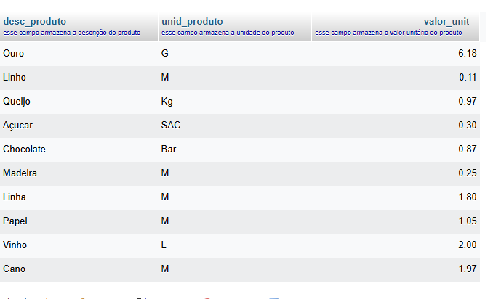

**EXE 02** – Listar da tabela cliente o CNPJ, nome do cliente e endereço

**Responda:** SELECT cnpj, nome_cliente, endereco from cliente

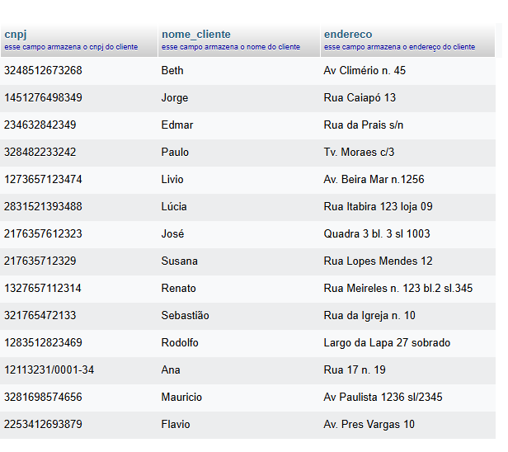

**EXE 03** – Listar todo o conteúdo de vendedor

**Responda:** SELECT * from vendedor

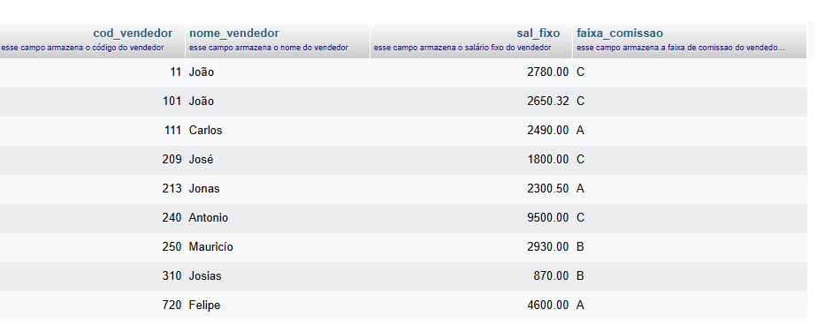

**EXE 04** – O SQL permite que se apresente a saída de um select com cabeçalho de colunas ao nosso gosto.

**Responda:** SELECT cod_vendedor AS numero, nome_vendedor AS nome, sal_fixo AS Rendimentos, faixa_comissao AS comissao from vendedor

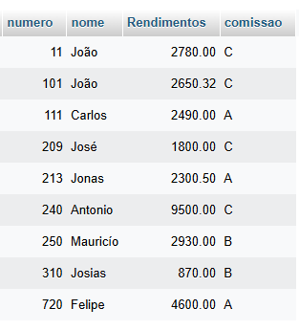

**EXE 05** – Traga o nome do vendedor como vendedor e o salário fixo multiplicado por dois e o cabeçalho como salário

**Responda:** SELECT nome_vendedor AS vendedor, sal_fixo*2 AS salário from vendedor

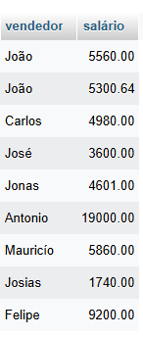

**EXE 06** - Listar o número do pedido, o código do produto e a quantidade dos itens do pedido = 35 da tabela itens de pedido

**Responda:** [select](http://localhost:8080/phpmyadmin/url.php?url=https://dev.mysql.com/doc/refman/8.0/en/select.html) pedido_num_pedido, produto_cod_produto, quantidade from pedido_has_produto where quantidade = '35';

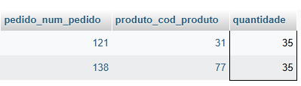

**EXE 07** – Liste os nomes e a cidade dos clientes que moram em Niterói

**Responda:** [select](http://localhost:8080/phpmyadmin/url.php?url=https://dev.mysql.com/doc/refman/8.0/en/select.html) nome_cliente, cidade from cliente where cidade = 'Niterói';

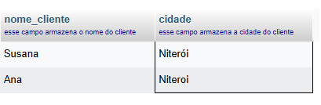

**EXE 08** – Listar os produtos que tenham unidade igual a m e valor unitário igual a R$1,05 da tabela produto.

**Responda:** [select](http://localhost:8080/phpmyadmin/url.php?url=https://dev.mysql.com/doc/refman/8.0/en/select.html) desc_produto from produto where unid_produto = 'm' [and](http://localhost:8080/phpmyadmin/url.php?url=https://dev.mysql.com/doc/refman/8.0/en/logical-operators.html%23operator_and) valor_unit = '1.05'

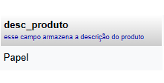

**EXE 09** – Liste os clientes e seus respectivos endereços, que moram em são Paulo ou estejam na faixa de cep entre 300.77-000 e 300.79-000

**Responda:** [select](http://localhost:8080/phpmyadmin/url.php?url=https://dev.mysql.com/doc/refman/8.0/en/select.html) nome_cliente, endereco from cliente where (cep > '30077000' [and](http://localhost:8080/phpmyadmin/url.php?url=https://dev.mysql.com/doc/refman/8.0/en/logical-operators.html%23operator_and) cep < '30079000') [or](http://localhost:8080/phpmyadmin/url.php?url=https://dev.mysql.com/doc/refman/8.0/en/logical-operators.html%23operator_or) cidade = 'são paulo'

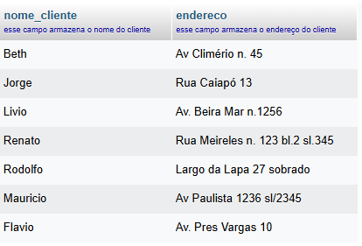

**EXE 10** – Mostrar todos os pedidos que não tenham prazo de entrega = 15

**Responda:** select num_pedido from pedido where prazo_entrega != 15

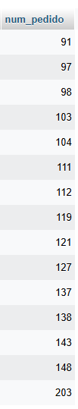

**EXE 11** – Listar o código e a descrição dos produtos que tenham o valor unitário na faixa de 0.32 até 2.00

**Responda:** select cod_produto, desc_produto from produto where valor_unit BETWEEN '0.32' and '2.00'

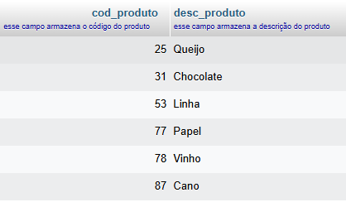

**EXE 12** – Listar todos os produtos que tenham o seu nome começando por ‘Q’

**Responda:** select cod_produto,desc_produto from produto where desc_produto like 'Q%'

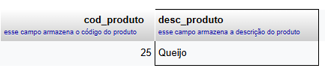

**EXE 13** –Listar os vendedores que não começam por ‘Jo’

**Responda:** select cod_vendedor,nome_vendedor from vendedor where nome_vendedor not like 'jo%'

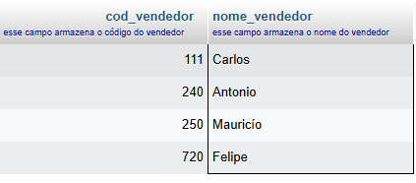

**EXE 14** – Listar os vendedores em ordem alfabética e que são da faixa de comissão A e B

**Responda:** select cod_vendedor,nome_vendedor from vendedor where faixa_comissao in ('A','B') order by nome_vendedor

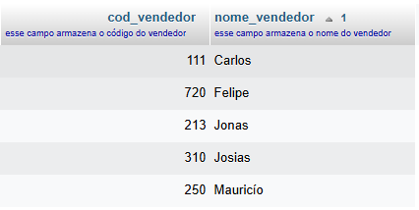

**EXE 15** – Mostrar os clientes que não tenham inscrição estadual exibir todos os campos

**Responda:** select * from cliente where ie = ‘0’

**EXE 16** – Mostrar em ordem alfabética a lista de vendedores e seus respectivos salários fixos

**Responda:** select cod_vendedor,nome_vendedor, sal_fixo from vendedor order by nome_vendedor

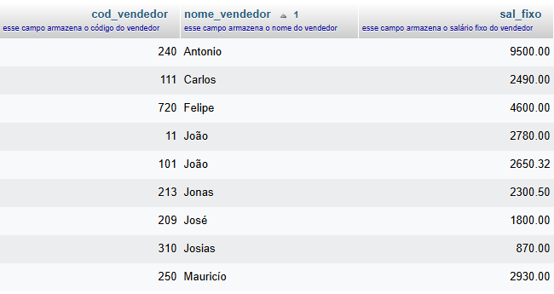

**EXE 17** – Listar os nomes, cidades e estados de todos os clientes ordenados por estado e cidades de forma decrescente

**Responda:** select nome_cliente, uf, cidade from cliente order by uf DESC, cidade DESC

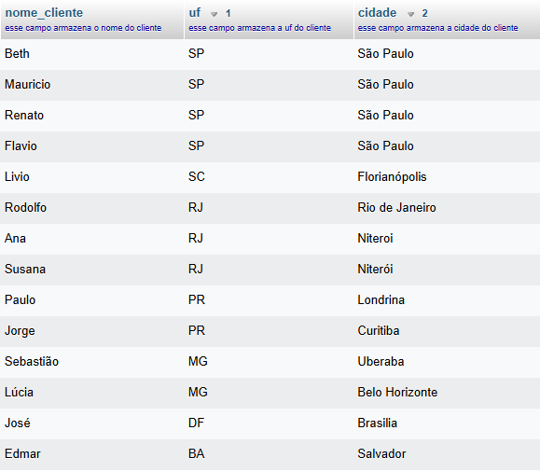

**EXE 18** – Mostre a descrição e o valor unitário de todos os produtos que tenham a unidade M, em ordem de valor unitário acendente

**Responda:** SELECT desc_produto, valor_unit from produto where unid_produto = 'M' order by valor_unit ASC;

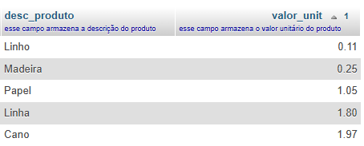

**EXE 19** – Mostrar um novo salário fixo dos vendedores de faixa de comissão C, calculando com base no reajuste de 75% acrescido de 120 reais de bonificação, ordenar pelo nome do vendedor

**Resposta:** SELECT nome_vendedor,faixa_comissao, sal_fixo * 1.75 + 120 as 'Novo Salário' from vendedor where faixa_comissao='C' order by nome_vendedor

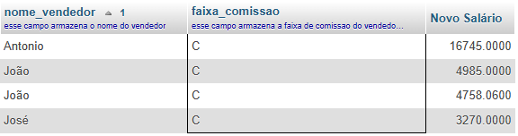

**EXE 20** – Mostrar o menor e o maior salário da tabela de vendedores.

**Resposta:** SELECT min(sal_fixo) as 'Menor Salário', max(sal_fixo) as 'Maior Salário' from vendedor



**EXE 21** – Mostrar a quantidade total pedida para o produto vinho.

**Resposta:** SELECT sum(quantidade) from pedido_has_produto where produto_cod_produto='78'



**EXE 22** – Qual a média dos salários fixos dos vendedores.

**Resposta:** SELECT AVG(sal_fixo) as media_salario from vendedor



**EXE 23** – Quantos vendedores ganham acima de 2500 de salário fixo

**Resposta:** SELECT count(*) as vendedores_ganham_2500 from vendedor where sal_fixo > 2500



**EXE 24** – Quais as unidades de produtos diferentes na tabela produto

**Resposta:** select DISTINCT unid_produto from produto

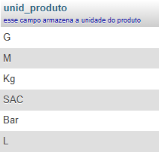

**EXE 25** – Listar o número dos produtos de cada pedido contém

**Resposta:** SELECT pedido_num_pedido, COUNT(*) AS total_produtos from pedido_has_produto group by pedido_num_pedido

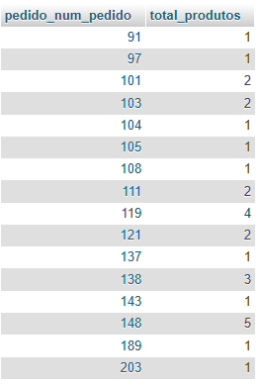

**EXE 26** – Listar os pedidos que tem mais de 3 produtos

**Resposta:** SELECT pedido_num_pedido, count(*) AS total from pedido_has_produto group by pedido_num_pedido having total>3

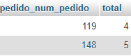

**EXE 27** – Ver os pedidos de cada cliente

**Resposta:** SELECT cliente.nome_cliente,pedido.num_pedido FROM cliente INNER JOIN pedido ON cliente.cod_cliente = pedido.cod_cliente

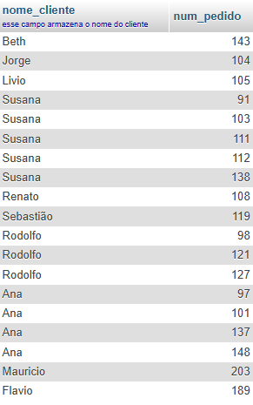

EXE 28 – Juntar clientes com pedidos

Resposta: SELECT cliente.cod_cliente,cliente.nome_cliente,cliente.endereco,cliente.cidade,cliente.uf,cliente.cep,pedido.num_pedido,pedido.prazo_entrega FROM cliente INNER JOIN pedido ON cliente.cod_cliente = pedido.cod_cliente

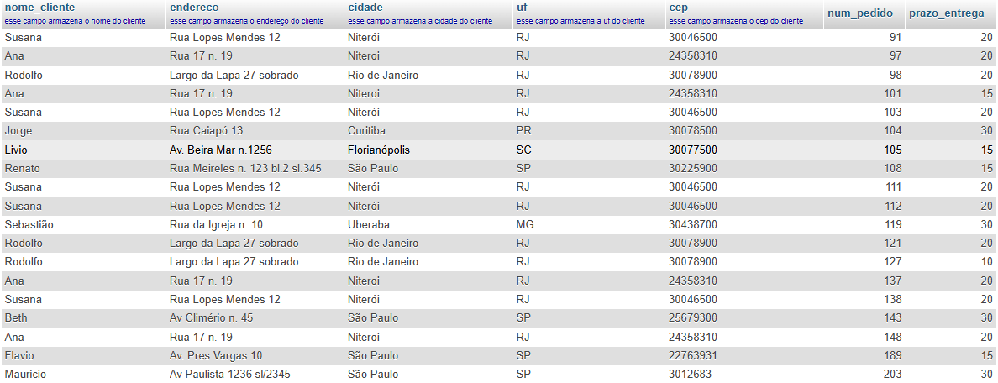

EXE 29 – Quais são os clientes que tem pedido e os que não tem

Resposta: pedido cliente

EXE 30 – Quais clientes tem prazo de entrega superior a 15 dias e pertencem aos estados de são Paulo ou rio de janeiro

Resposta: pedido cliente

EXE 31 – Mostrar os clientes e seus respectivos prazos de entrega ordenados do maior para o menor

Resposta: pedido cliente